МОСКОВСКИЙ ФИЗИКО-ТЕХНИЧЕСКИЙ ИНСТИТУТ (НАЦИОНАЛЬНЫЙ ГОСУДАРСТВЕННЫЙ УНИВЕРСИТЕТ)

Лабораторная работа
"Скорость распространения волны"

Выполнили:
Лыткина Екатерина
Кириченко Дарья
Недопекин Валерий

Долгопрудный, 2021
Оглавление
1 Введение. 3
2 Теоретические сведения. 3
3 Экспериментальная установка. 3
4 Ход работы. 4
4.1 Разработка программы для калибровки. 4
4.2 Разработка программы для основного экспериментальная. 6
4.3 Измерения. 7
4.4 Калибровка. 7
4.5 Определение скорости распространения волнового фронта 8
5 Вывод. 8

Введение.

Цель настоящей лабораторной работы: определение скорости распространения волны на поверхности воды. Также необходимо научиться разрабатывать программное обеспечение для проведения измерений, научиться проводить запись зависимости уровня в одном сечении канала и обработать полученные в ходе эксперимента данные.
Оборудование: экспериментальная установка, пакет для обработки данных.

Теоретические сведения.

Распространение волн на поверхности воды или, как ее называют "свободной поверхности", определяется главным образом гравитационными силами. В случае, когда длина волны больше высоты (глубины) жидкости, может быть обоснованным предположение о постоянстве скорости жидкости по высоте. Т.е., когда горизонтальный масштаб много больше вертикального, а возмущения уровня много меньше глубины жидкости, речь идет о мелкой воде. Такое приближение значительно упрощает решение задачи и носит название теории "мелкой воды". Распространение волны в жидкости может быть описано, исходя из уравнений сохранения массы и импульса. В настоящей работе измеряется скорость распространения фронта волны вытекающей воды (фронт понижения уровня). Теоретическое выражение для фазовой скорости волны в одномерном случае в рамках приближения мелкой воды:

(1)

где g – ускорение свободного падения; h – начальный уровень (уровень не возмущенной поверхности).

Экспериментальная установка.

Экспериментальная установка содержит кювету с прозрачными стенками и торцевой крышкой. В кювете налита вода. Торцевая крышка может быть открыта вручную, либо зафиксирована стопорным винтом. Торцевая крышка снабжена микропереключателем, контакт которого подсоединен к контроллеру лабораторной работы (расположен внутри ПК, контакт соединен с одним из битов 12-и разрядного регистра. Следовательно, программным образом можно узнать, закрыта крышка или открыта. Датчик уровня представляет собой две параллельно расположенные проволоки, сопротивление между которыми зависит от уровня воды и ее проводимости. На рис.1 представлена схема установки (без ПК).

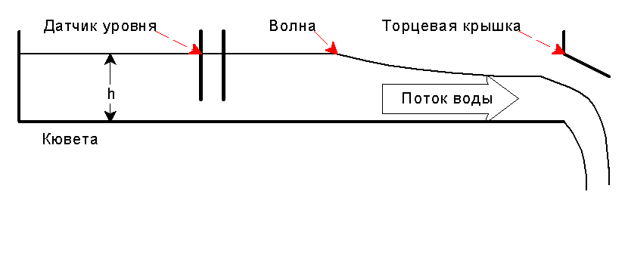
Рис.1 Схема установки (без ПК)

Датчики уровня такого типа требуют довольно сложной схемы управления (во избежание влияния поляризации требуется измерять сопротивление переменным током повышенной частоты с последующим детектированием), эта схема содержится в контроллере наряду с 12-ти разрядным аналого-цифровым преобразователем (АЦП). Для выполнения данной работы необходимо знать только то, что содержимое регистра как-то соответствует уровню воды. Таким образом, для управления экспериментальной установкой необходимо читать содержимое регистра (число, каким то образом связанное с уровнем воды в месте расположения датчика).

Ход работы.

Разработка программы для калибровки.
В начале нами была разработана программа, сохраняющая данные с АЦП при различных уровнях воды в кювете, когда торцевая дверь закрыта. Текст программы приведен на языке Python:

import spidev
import RPi.GPIO as GPIO

spi = spidev.SpiDev()

def initSpiAdc():
spi.open(0, 0)
spi.max_speed_hz = 1600000
print ("SPI for ADC have been initialized")

def deinitSpiAdc():
spi.close()
print ("SPI cleanup finished")

def getAdc():
adcResponse = spi.xfer2([0, 0])
adc = ((adcResponse[0] & 0x1F) << 8 | adcResponse[1]) >> 1
return adc

def getMeanAdc(samples):
sum = 0
for i in range(samples):
sum += getAdc()

return int(sum / samples)

initSpiAdc()

GPIO.setmode(GPIO.BCM)
GPIO.setup(2, GPIO.OUT)
GPIO.output(2, 1)
data = []
samples = 1000
value = getMeanAdc(samples)
data.append(value)
str_mass=[str(i) for i in data]
with open("100calibrovkamm.txt","w") as outfile:
outfile.write("\n".join(str_mass))

GPIO.cleanup()

deinitSpiAdc()

Разработка программы для основного экспериментальная.
Программа должна ждать момент открывания. Затем (когда крышка открыта) циклом считывать текущее время и показания датчика уровня. Будем записывать в текстовый файл получающиеся значения.
Код описываемой программы, реализованной на языке Python:
import spidev
import RPi.GPIO as GPIO

spi = spidev.SpiDev()

def initSpiAdc():
spi.open(0, 0)
spi.max_speed_hz = 1600000
print ("SPI for ADC have been initialized")

def deinitSpiAdc():
spi.close()
print ("SPI cleanup finished")

def getAdc():
adcResponse = spi.xfer2([0, 0])
adc = ((adcResponse[0] & 0x1F) << 8 | adcResponse[1]) >> 1
return adc

def getMeanAdc(samples):
sum = 0
for i in range(samples):
sum += getAdc()

return int(sum / samples)

initSpiAdc()

GPIO.setmode(GPIO.BCM)
GPIO.setup(2, GPIO.OUT)
GPIO.output(2, 1)
data = []
samples = 1000
value = getMeanAdc(samples)
data.append(value)
str_mass=[str(i) for i in data]
with open("100calibrovkamm.txt","w") as outfile:
outfile.write("\n".join(str_mass))

GPIO.cleanup()

deinitSpiAdc()

Измерения.
Закроем торцевую дверь и зафиксируем ее с помощью винта. Затем заполним кювету водой до нужного уровня. После этого запустим написанную нами программу для основного эксперимента. Потом отодвигаем винт и резко открываем торцевую дверь, после чего наша программа запустится и вода начнет выливаться из кювета. Через 30 секунд программа завершится и выводит график зависимости значений АЦП от времени.

Калибровка.

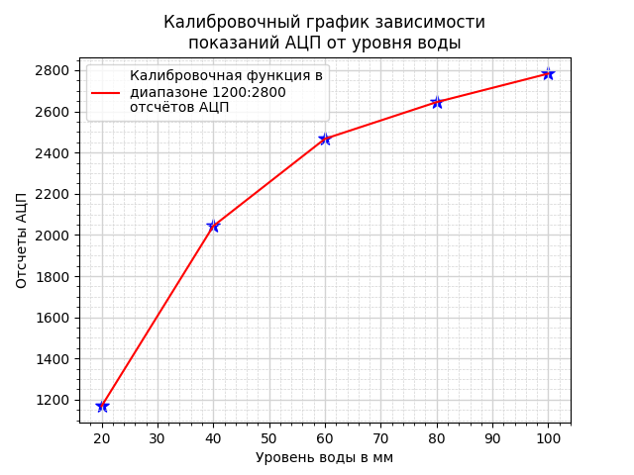
Рис.2 Калибровочный график зависимости показаний АЦП от уровня воды

Определение скорости распространения волнового фронта
Теоретическое значение скорости определим по формуле 1, т.е.

Вывод.

